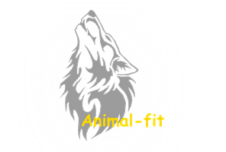
Parasitenschutz für jedes Tier

Die natürliche Alternative, der Chip von

Set Chip: CHF 24.90
Aufladung 1 Monat: CHF 19.00
Aufladung 3 Monate: CHF 49.50
Baumwollband/ Stk.: CHF 8.50

BESTELLFORMULAR

Artikel | Menge
Set Chip Katze  Aufladung 1 Mt.  Aufladung 3 Mt.  Set Chip Hund  Aufladung 1 Mt.  Aufladung 3 Mt  Set Chip Pferd  Aufladung 1 Mt.  Aufladung 3 Mt.  Baumwollband Hund, Grösse S  Baumwollband Hund, Grösse M  Gummiband Katze |  |  | Lieferadresse:  Falls Sie dieses Formular ausdrucken und ausfüllen, bitte senden an:  Animal-fit  Rebenstrasse 14  5426 Lengnau

